**ワイン官能評価標準試薬**

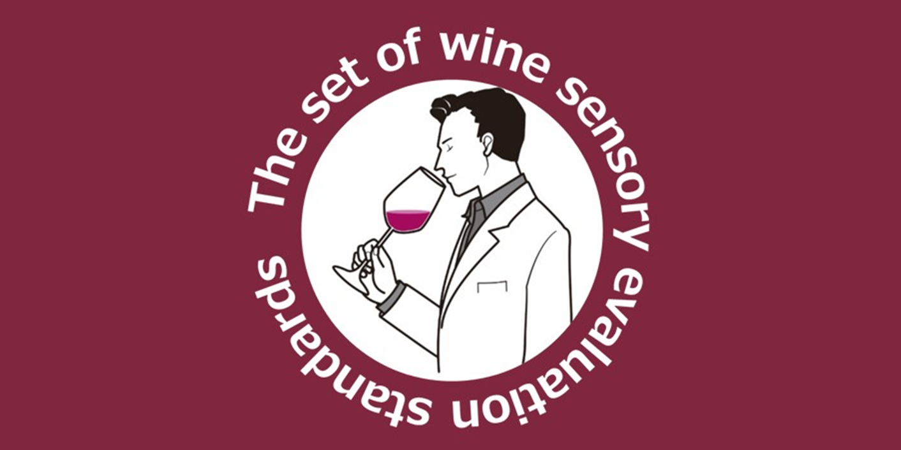

**◆価格**

「スタンダード：18種類・プロフェッショナル：19種類」同時購入：132,000円（税込）

「スタンダード：18種類」：66,000円（税込）

「プロフェッショナル：19種類」：71,500円（税込）

＊におい紙（500枚）・調整用スポイト（20本）代を含む　＊送料無料

**◆申込方法**

下記の申込書に必要事項をご記入の上、当会宛FAX（03-3910-3748）又はe-mail添付（info@jozo.or.jp）をお願いします。

＊個人でご購入の場合は、必ず本申込書に併せて身分証明書のコピーの提出もお願いいたします。

**◆お支払方法**

日本醸造協会員の方：商品発送後、請求書は商品とは別送でお送りします。請求書が届きましたら、すみやかにお振込みをお願いいたします。

非会員の方：申込書記載のご住所へ請求書をお送りします。入金確認後商品を発送いたします。

